12.18日动态

**一、来园情况**

今天来园18位小朋友，5位休息在家。

1. **区域游戏**

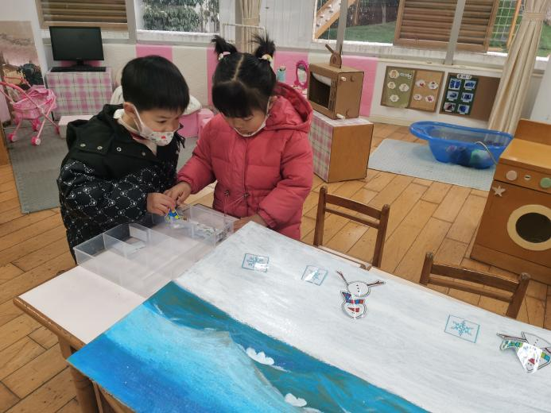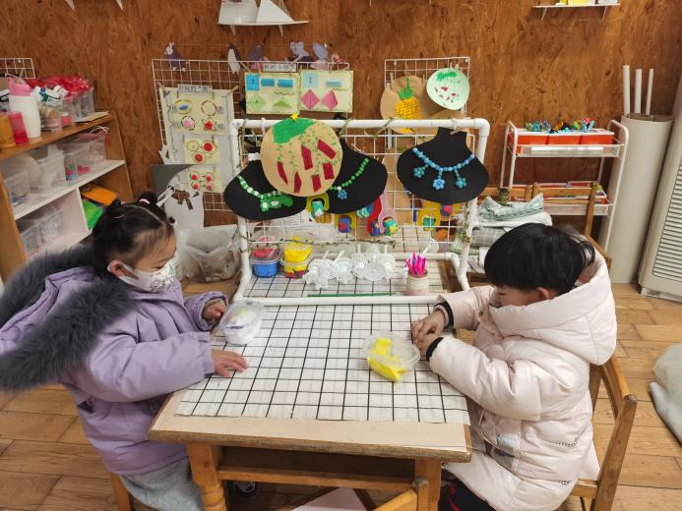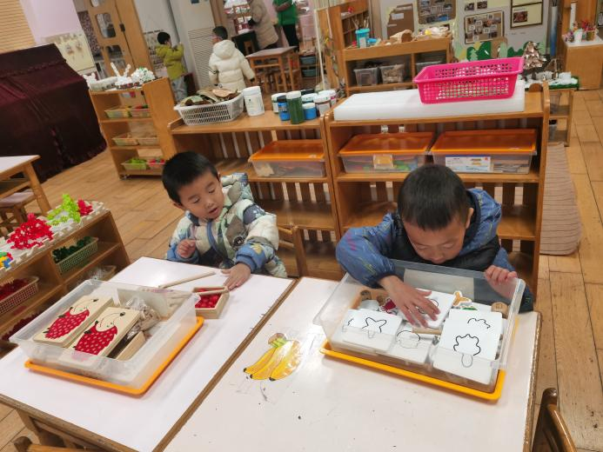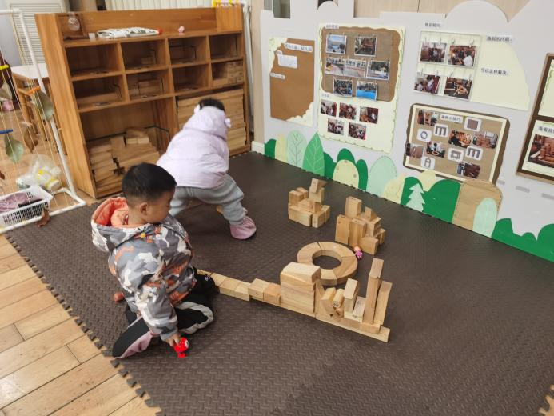

美工区：垚垚、李若伊

益智区：吴颀、靳一哲、龚艺欣、蔡铭泽、欢欢

娃娃家：季千予、皓皓、蔡铭豪

地面建构：邢锦、十一

图书吧：黄铭宇

桌面建构：梁礼煊

1. **集体活动——语言《方脸盘和圆脸盘》**

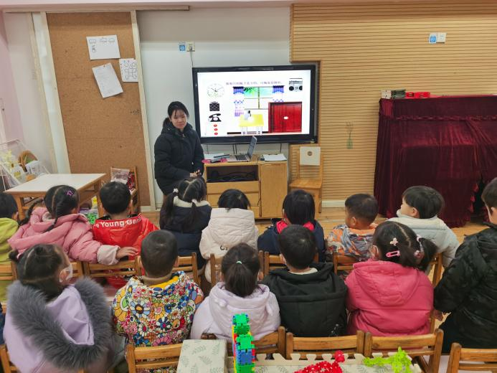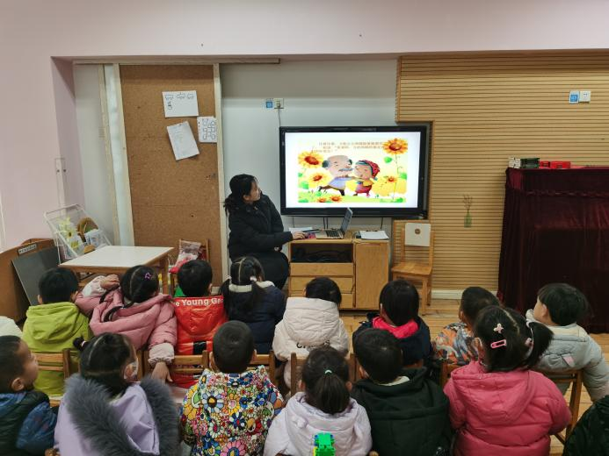

《方脸盘和圆脸盘》是一个幽默、诙谐的故事，故事创设了方脸公公和圆脸婆婆这两个人物形象，讲述了老公公老婆婆因分家引出矛盾，在分家中发现生活中的物品有圆有方不能分开的故事。故事情节跌宕起伏，情感也随之不断变化。内容富有悬念，结局又在预料之中，充分表达了不分家的美好情感，有助于让幼儿了解到生活中有许多东西是既有方的又有圆的，从而懂得了圆有圆的用处，方有方的好处。本次活动中，愿意倾听故事，了解故事的主要内容和情节的小朋友是卢文汐，程梓轩，季千予，衣佳欢，黄铭宇，夏我杺，邢锦，龚奕欣，靳一哲，肖茗皓，何安瑾，李若伊，陈语垚，蔡铭泽。

1. **打雪仗啦**

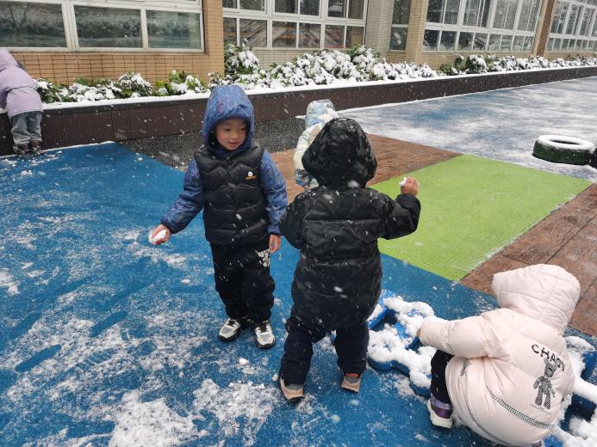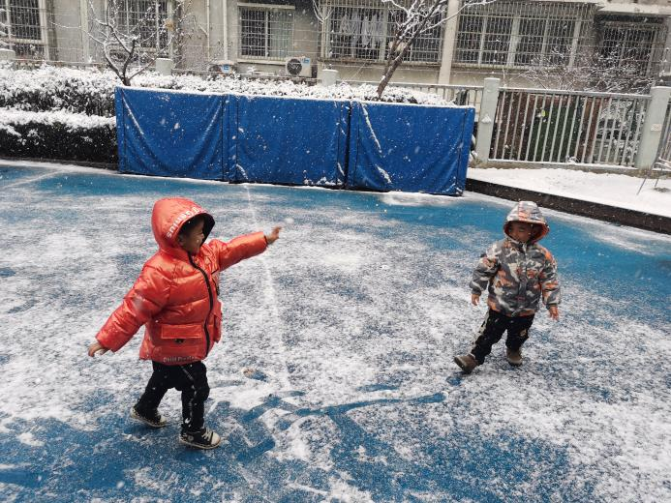

今天天空中飘起了雪花，一上午雪已经厚厚的啦，我们散步的时候来到户外浅玩了一下，有的小朋友摸摸雪，有的小朋友玩起了打雪仗，有的小朋友在台阶上堆雪人，真有趣。

**五、午餐情况**

今天吃的是青椒茭白炒肉丝、肉末炖蛋和罗宋汤，能独立吃饭并保持桌面干净的小朋友是程梓轩，黄铭宇，陈语垚，夏我杺，季千予，何安瑾，邢锦，蔡铭豪，蔡铭泽。

**六、友情提醒**

1.近期有雨雪冰冻天气，大家来离园路上小心行事，注意安全。

2.近期气温下降，部分孩子脸部出现皴裂，有兴趣的家长可带一瓶香香放在教室，供幼儿涂抹。